**Tous à la plage sur Disney Channel**

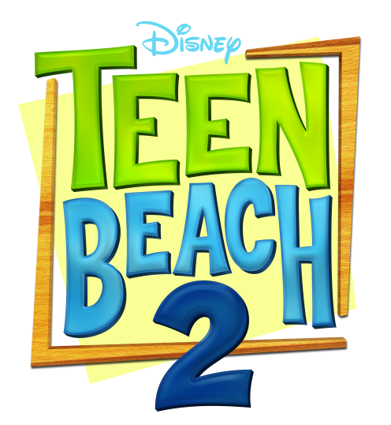

**c’est reparti !**

Ils seront tous là pour un deuxième opus : **Brady** (Ross LYNCH), **Mack** (Maia MITCHELL), **Lela** (Grace PHIPPS), **Tanner** (Garrett CLAYTON), **Butchy** (John DeLUCA), **CheeChee** (Chrissie FIT) et tous les autres de la bande des surfers et des « bikers » se retrouvent à la plage pour de nouvelles aventures !

**Découvrez les premières du tournage :** tous les comédiens sont présents et ils le promettent : **Teen Beach 2** sera plus drôle, plus grand, plus incroyable, plus extravagant avec des chorégraphies inédites et de nouvelles chansons !

**Teen Beach 2,** c’est2 fois plus de raisons de ne pas manquer le rendez-vous !

**Plus d’infos bientôt sur** [**www.DisneyChannel.fr**](http://www.DisneyChannel.fr)

**Twitter : @DisneyFR**

**Facebook :** [**http://www.facebook.com/DisneyChannelFrance**](http://www.facebook.com/DisneyChannelFrance)

**YouTube :** [**http://www.youtube.com/user/DisneyChannelFR**](http://www.youtube.com/user/DisneyChannelFR)